Homework-5: Programming a smart contract using Chainlink Oracles
110321006蔡秉翰、110321007劉竑毅
使用Chainlink Oracles創建一個智能合約，使其能夠從區塊鏈外部獲取可靠的數據。透過實際案例獲取ETH與USD匯率的智能合約，本文展示了整個開發、測試和部署的過程。
導言
在區塊鏈技術中，智能合約的自動化執行往往依賴於區塊鏈內部的數據。然而，當需要從區塊鏈外部獲取數據時，智能合約的自主操作受到限制。Chainlink Oracles突破了這一限制，允許智能合約安全地訪問外部數據，從而大幅拓展了智能合約的應用場景。
Chainlink Oracles是一種去中心化的數據饋送服務，讓智能合約能夠安全可靠地與外部API互動，實現真實世界數據的整合。通過使用Chainlink，開發者可以為其合約引入各類數據，如價格信息、天氣條件、外部計算的結果等。
本案例中，開發的智能合約旨在從Chainlink Oracles獲取ETH/USD的匯率信息。合約首先初始化一個指向Chainlink數據源的接口，然後通過公開的函數getLatestPrice來返回最新的匯率數據。
合約代碼
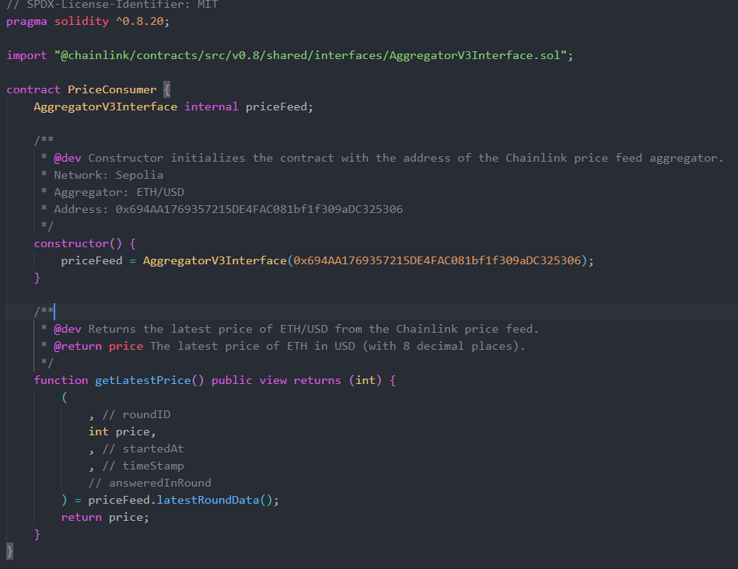
部署和測試
合約在Sepolia測試網上部署和測試，確保了其功能的正確性和Oracles數據的可靠性。
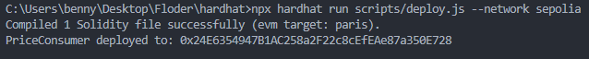
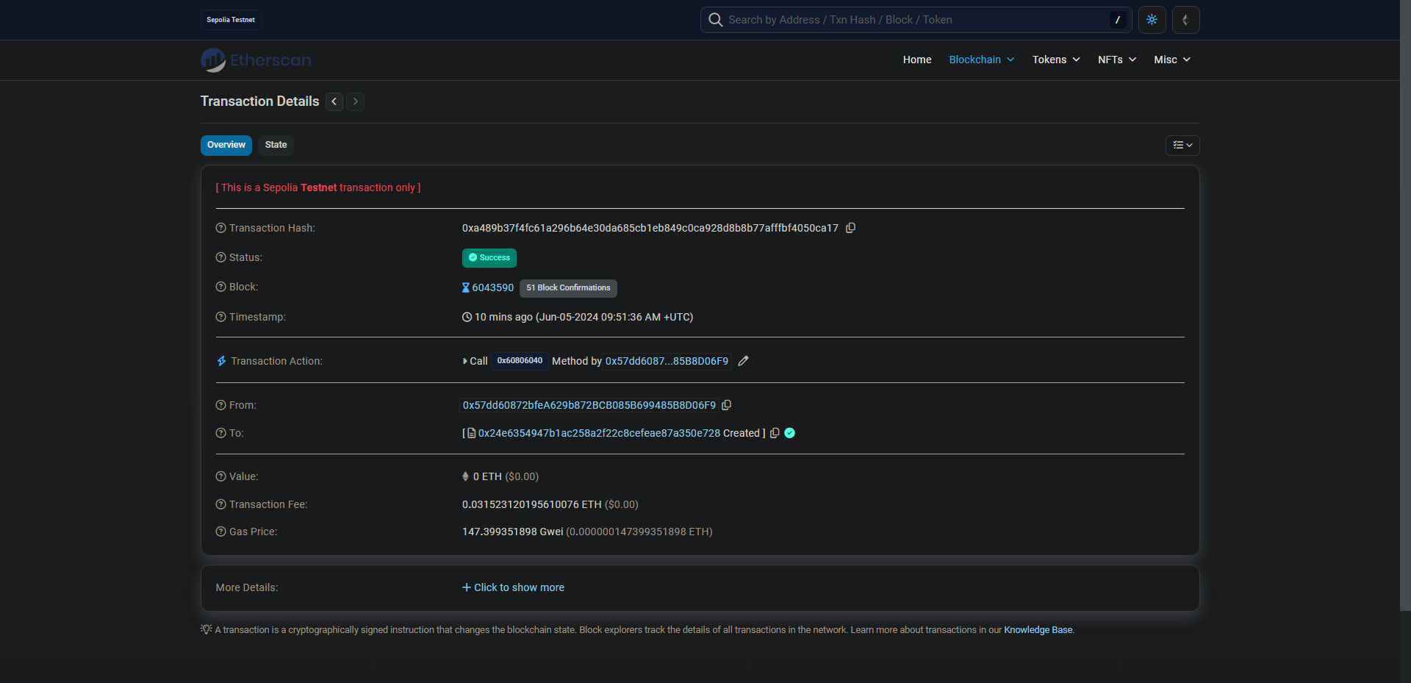
實現效果
通過實際調用getLatestPrice函數，合約成功獲取了ETH/USD的即時匯率，展示了使用Chainlink Oracles進一步擴展智能合約應用的巨大潛力。
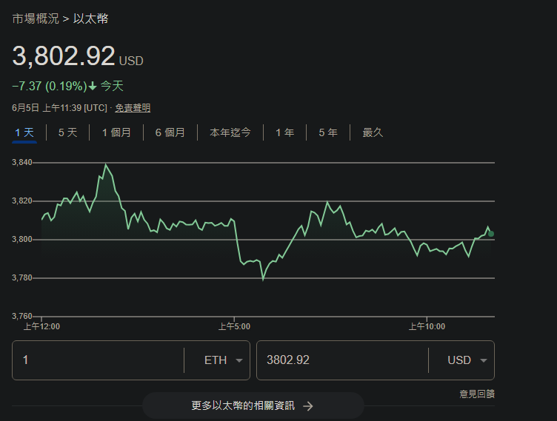
結論
Chainlink Oracles為智能合約提供了一種安全、可靠的方式來訪問外部數據，使得在智能合約中整合實時信息成為可能。

